|  |  |
| --- | --- |
| UBND QUẬN BÌNH THẠNH  PHÒNG GIÁO DỤC VÀ ĐÀO TẠO  TRƯỜNG THCS ĐỐNG ĐA | ĐỀ KIỂM TRA GIỮA KÌ I NĂM HỌC 2023-2024  MÔN TOÁN LỚP 6  Thời gian 90 phút (Không kể thời gian phát đề) |

1. **PHẦN TRẮC NGHIỆM (3,0 điểm)**

**Câu 1.** Tập hợp nào sau đây là tập hợp các số tự nhiên?

|  |  |
| --- | --- |
|  |  |
|  |  |

**Câu 2.** Ba số tự nhiên liên tiếp giảm dần là:

|  |  |
| --- | --- |
|  |  |
|  |  |

**Câu 3.** Thứ tự thực hiện phép tính đối với biểu thức không có dấu ngoặc là:

|  |  |
| --- | --- |
| 1. Nhân, chia 🡪Cộng, trừ 🡪 Lũy thừa | 1. Lũy thừa 🡪 Cộng, trừ 🡪 Nhân, chia |
| 1. Lũy thừa 🡪 Nhân, chia 🡪 Cộng, trừ | 1. Nhân, chia 🡪 Lũy thừa 🡪 Cộng, trừ |

**Câu 4.** Số nào là ước của 8

|  |  |  |  |
| --- | --- | --- | --- |
| 1. 24 | 1. 16 | 1. 8 | 1. 0 |

**Câu 5.** Số nào là bội của 12

|  |  |  |  |
| --- | --- | --- | --- |
| 1. 2 | 1. 6 | 1. 8 | 1. 12 |

**Câu 6.** Trong các số tự nhiên sau, số nào là số nguyên tố?

|  |  |  |  |
| --- | --- | --- | --- |
| 1. 0 | 1. 1 | 1. 17 | 1. 18 |

**Câu 7.** Khẳng định nào sau đây là **ĐÚNG?**

|  |  |
| --- | --- |
| 1. Số 2 là số nguyên tố chẵn dũy nhất | 1. Số 0 là số nguyên tố |
| 1. Các số nguyên tố nhỏ hơn 10 là: 3, 5, 7. | 1. Các số nguyên tố đều là số lẻ. |

**Câu 8.** Phép chia nào sau đây là phép chia có dư?

|  |  |  |  |
| --- | --- | --- | --- |
|  |  |  |  |

**Câu 9.** Phân số tối giản của phân số  là

|  |  |  |  |
| --- | --- | --- | --- |
|  |  |  |  |

**Câu 10.** Trong các hình sau, hình nào là tam giác đều?

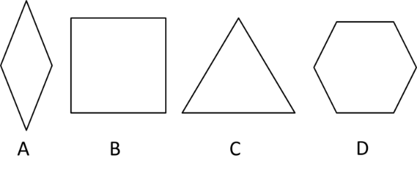

|  |  |  |  |
| --- | --- | --- | --- |
| 1. Hình A | 1. Hình C | 1. Hình D | 1. Hình B |

**Câu 11.** Trong các hình sau, hình nào là hình vuông?

|  |  |  |  |
| --- | --- | --- | --- |
| 1. Hình B | 1. Hình A | 1. Hình D | 1. Hình C |

**Câu 12.** Trong các hình sau, hình nào là hình lục giác đều?

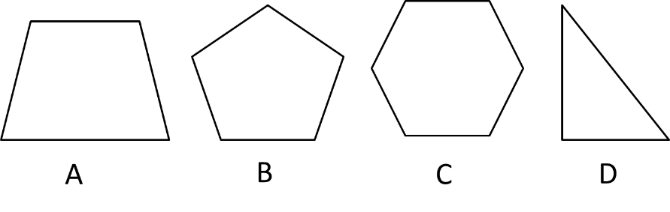

|  |  |  |  |
| --- | --- | --- | --- |
| 1. Hình D | 1. Hình C | 1. Hình A | 1. Hình B |

1. **PHẦN TỰ LUẬN (7,0 điểm)**

**Bài 1.**

1. Viết tập hợp A các số tự nhiên lớn hơn 10 và nhỏ hơn 15 bằng 2 cách.
2. Điền các kí hiệu  và  thích hợp vào ô vuông

|  |  |
| --- | --- |
|  |  |

**Bài 2.** Thực hiện phép tính:

|  |  |
| --- | --- |
|  |  |

**Bài 3.** Bạn Bình mỗi ngày tiết kiệm được  đồng để mua một cuốn sách yêu thích. Sau hai tuần bạn Bình mua được cuốn sách trên và dư 3000 đồng. Hỏi cuốn sách bạn Bình mua có giá bao nhiêu?

**Bài 4.**

1. Quan sát hình bên. Em hãy nêu tên các cạnh, các góc và các đường chéo của hình vuông ABCD.
2. Dùng thước thẳng, compa để vẽ tam giác đều ABC có độ dài .

**Bài 5.** Một mảnh đất hình chữ nhật ABCD, biết độ dài các cạch .

1. Chart, line chart

   Description automatically generatedTính chu vi của mảnh đất.
2. Ông A cần xây tường rào xung quanh mảnh đất , biết mỗi mét dài (mét tới) tường rào có giá đồng. Tính số tiền làm tường rào.

**Bài 6.** Lớp 6A có số học sinh trong khoảng từ 35 đến 40 em. Khi xếp hàng 3, hàng 4 đều vừa đủ. Tìm số học sinh lớp 6A.

**Bài 7.** Tính diện tích hình bên:

|  |  |  |  |  |  |  |  |  |  |  |  |
| --- | --- | --- | --- | --- | --- | --- | --- | --- | --- | --- | --- |
| 1 | 2 | 3 | 4 | 5 | 6 | 7 | 8 | 9 | 10 | 11 | 12 |
| D | D | C | C | D | C | A | C | B | B | A | B |

**Phần trắc nghiệm**

|  |  |  |  |  |  |  |  |  |  |  |  |
| --- | --- | --- | --- | --- | --- | --- | --- | --- | --- | --- | --- |
| 1 | 2 | 3 | 4 | 5 | 6 | 7 | 8 | 9 | 10 | 11 | 12 |
| D | D | C | C | D | C | A | C | B | B | A | B |

**Phần tự luận**

|  |  |  |
| --- | --- | --- |
| Bài 1 |  |  |
| a |  |  |
| b |  |  |
| Bài 2 |  |  |
| a |  |  |
| b |  |  |
| Bài 3 | Giá tiền của cuốn sách bạn Bình mua là:  (đồng) |  |
| Bài 4 |  |  |
| a | Các cạnh: AB, BC, CD, DA.  Các góc: A, B, C, D.  Các đường chéo: AC, BD. |  |
| b |  |  |
| Bài 5 |  |  |
| a | Chu vi của mảnh đất hình chữ nhật là: |  |
| b | Số tiền làm tường rào của ông A là: (đồng) |  |
| Bài 6 | Gọi x là số học sinh của lớp 6A  Vì khi xếp hàng 3 và hàng 4 vừa đủ nên ta có:  Do đó      Vì số học sinh trong khoảng từ 35 đến 40 em nên  Vậy lớp 6A có 36 học sinh. |  |
| Bài 7 | Diện tích hình trên là: |  |
|  |  |  |